T.C.
IĞDIR
VALİLİĞİ

BORSA İSTANBUL İLKOKULU
2024-2028 STRATEJİK PLANI
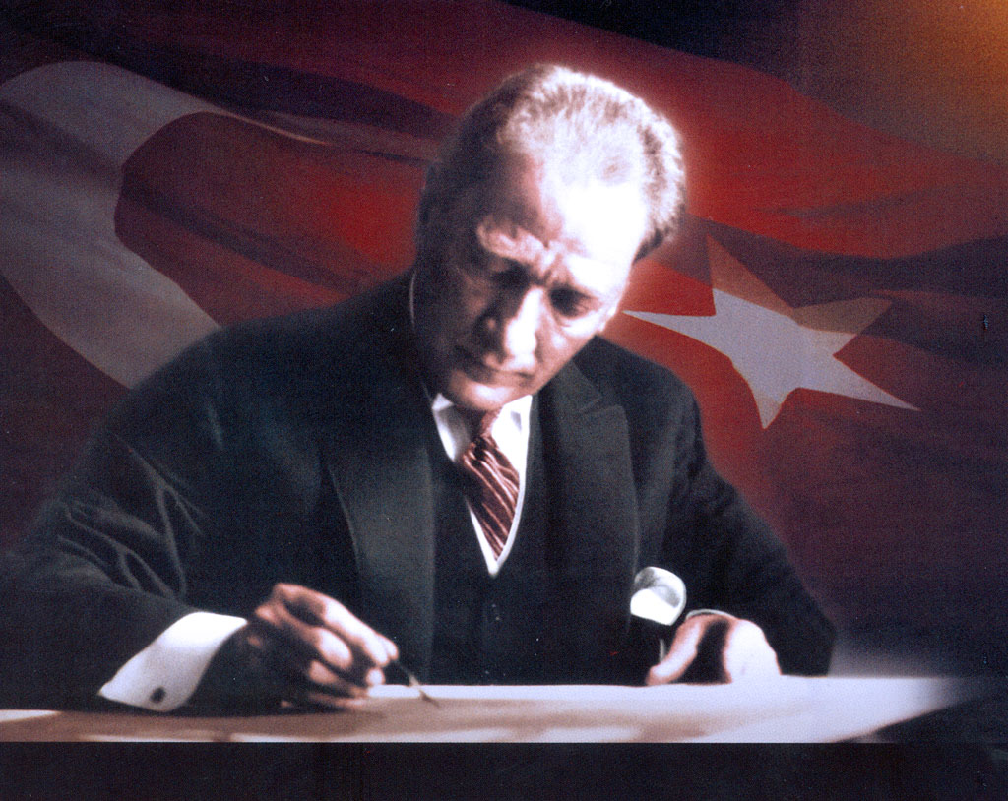

Gelecek için yetiştirilen vatan çocuklarına, hiçbir güçlük karşısında baş eğmeyerek tam sabır ve dayanıklılık ile çalışmalarını ve öğrenimdeki çocuklarımızın anne ve babalarına da yavrularının öğrenimlerini tamamlaması için her fedakârlığı göze almaktan çekinmemelerini tavsiye ederim. Büyük tehlikeler önünde, uyanan milletlerin kararlarında ne kadar ısrarlı olduklarını tarih doğrulamaktadır. Silahı ile olduğu gibi kafasıyla da mücadele mecburiyetinde olan milletimizin, birincisinde gösterdiği kudreti ikincisinde de göstereceğine asla şüphem yoktur.

Mustafa Kemal ATATÜRK

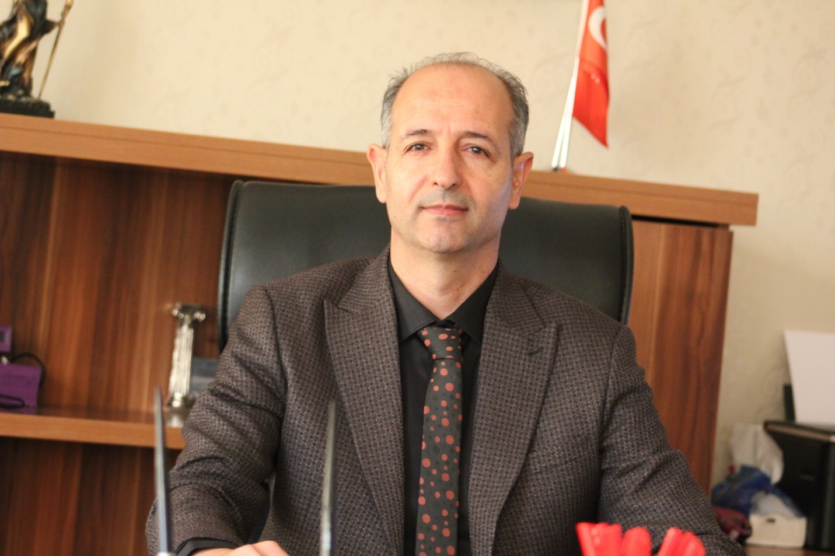

21.Yüzyılda çok hızlı gelişen bilim ve teknolojiyle birlikte kurumların hızlı değişimine uyum sağlayabilmeleri için yönetim anlayışının da değişimi kaçınılmaz olmuştur. Hızlı bir gelişme çabası içinde olan ve hızla gelişen Türkiye eğitim yönetimi anlayışı; çağın gereklerine göre değişmekte ve gelişmektedir. Eğitim kurumları değişime uyum sağlayabilmek için tedbirler almak ve bunu sağlayabilmek için geleceği planlamak zorundadır. Bu noktada stratejik planlama çalışmalarının önemi artmaktadır. Stratejik planlarıyla kurumlar tüm paydaşlarıyla birlikte bugünkü durumlarını analiz ederek, kaynaklarını etkili ve verimli kullanıp geleceklerini planlar. Okulumuz, daha iyi bir eğitim seviyesine ulaşmak düşüncesiyle sürekli yenilenmeyi ve kalite kültürünü kendisine ilke edinmeyi amaçlamaktadır. Büyük önder Atatürk’ü örnek alan bizler; Çağa uyum sağlamış, çağı yönlendiren öğrenciler yetiştirmek için kurulan okulumuz, geleceğimiz teminatı olan öğrencilerimizi daha iyi imkânlarla yetişip, düşünce ufku ve yenilikçi ruhu açık Türkiye Cumhuriyetinin çıtasını daha yükseklere taşıyan bireyler olması için öğretmenleri ve idarecileriyle özverili bir şekilde tüm azmimizle çalışmaktayız. Biz, eğitimi bizi biz yapan en etkili gelişim-değişim-dönüşüm süreci olarak görmekteyiz. Bu nedenle amacımız yaşadığımız toprakları eğitimli insanlarla daha mutlu daha gelişmiş bir ülke haline getirmektir. Ulusumuzun gelişmiş, çağdaş, modern, zengin ve dünyada söz sahibi bir ülke haline dönüşüm sürecinde eğitimin gücünü görerek; bu güce yol vermek, yön vermek için Türkiye Cumhuriyeti’nin bir ülküsü, kurucusu Mustafa Kemal Atatürk’ün önderlik ettiği bu yolda öğrenciler yetiştirmektir. Bu bağlamda bizler Borsa İstanbul İlkokulu olarak öncelikle stratejik planımızı oluşturmak için önce ekipler oluşturduk, kurumumuzun özel durumu fiziksel koşulları, avantajları ve dezavantajlarını belirledik. Bu doğrultuda gerçekleştirilebilecek hedefler saptadık. Böylece kurumumuzun sürekli iyileştirme yoluyla başarısını arttıracak yeni açılımlar hedefler belirlemiş olduk. Bu çalışmamızla öğrencilerimizin bilgi ve becerilerini geliştireceğine, verimliliğini arttıracağına dolayısıyla okul başarısını arttıracağına inanıyor ve 2024-2028 Stratejik planımızın yararlı olmasını diliyoruz.

Ahmet KAMAN
Okul Müdürü
İÇİNDEKİLER | SAYFA
SUNUŞ
İÇİNDEKİLER
TABLOLAR
ŞEKİLLER
TANIMLAR
GİRİŞ
- BÖLÜM: STRATEJİK PLANHAZIRLIK SÜRECİ | 1
- Strateji Geliştirme Kurulu | 1
- Stratejik Plan Hazırlama Ekibi | 1
- BÖLÜM: DURUMANALİZİ | 2
- Kurumsal Tarihçe | 2
- Uygulanmakta Olan Stratejik Planın Değerlendirilmesi | 2
- Faaliyet Alanları ile Ürün ve Hizmetlerin Belirlenmesi | 3
- Paydaş Analizi | 3
- Kuruluş İçi Analiz | 10
- GZFT Analizi | 12
- Tespitler ve İhtiyaçların Belirlenmesi | 13
- BÖLÜM: GELECEĞE BAKIŞ | 14
- Misyon, Vizyon, Temel Değerler | 14
- Stratejik Amaçlar | 15
- Stratejik Hedefler, Performans Göstergeleri, Stratejiler | 16
- Maliyetlendirme | 21
- İzleme ve Değerlendirme | 21
EKLER | 22

TABLOLAR |  | SAYFA
Tablo 1: Faaliyet Alanı-Ürün/Hizmet Listesi |  | 3
Tablo 2: Paydaş Tablosu |  | 4
Tablo 3: Paydaşların Önceliklendirilmesi |  | 4
Tablo 4: Paydaş Görüşlerinin Alınmasına İlişkin Çalışmalar |  | 5
Tablo 5: Okul Yönetici Sayıları |  | 10
Tablo 6: Öğretmen, Öğrenci, Derslik Sayıları |  | 10
Tablo 7: Branş Bazında Öğretmen Norm, Mevcut, İhtiyaç Sayıları |  | 10
Tablo 8: Yardımcı Personel/Destek Personeli Sayısı |  | 10
Tablo 9: Okul Binasının Fiziki Durumu |  | 10
Tablo 10: Teknoloji ve Bilişim Altyapısı |  | 11
Tablo 11: Tahmini Kaynaklar |  | 11
Tablo 12: GZFT Listesi |  | 12
Tablo 13: Tespitler ve İhtiyaçlar |  | 13
Tablo 14: Stratejik Amaçlar, Hedefler |  | 15
Tablo 15: Tahmini Maliyetler |  | 21
Tablo 16: Strateji Geliştirme Kurulu |  | 22
Tablo 17: Stratejik Planlama Ekibi |  | 21
ŞEKİLLER | SAYFA
Şekil 1: Borsa İstanbul İlkokulu 2024-2028 Stratejik Plan Hazırlama Modeli | 1
Şekil 2: Yönetici, Öğretmen ve Personel İç Paydaş Anketi Sonuçları A | 5
Şekil 3: Yönetici, Öğretmen ve Personel İç Paydaş Anketi Sonuçları B | 6
Şekil 4: Yönetici, Öğretmen ve Personel İç Paydaş Anketi Sonuçları C | 7
Şekil 5: Öğrenci ve Veli İç Paydaş Anketi Sonuçları A | 8
Şekil 6: Öğrenci ve Veli İç Paydaş Anketi Sonuçları B | 8
Şekil 7: Öğrenci ve Veli İç Paydaş Anketi Sonuçları C | 9
Şekil 8: Stratejik Plan İzleme ve Değerlendirme Modeli | 21

TANIMLAR

Stratejik Plan: Kamu idarelerinin orta ve uzun vadeli amaçlarını, temel ilke ve politikalarını, hedef ve önceliklerini, performans ölçütlerini ve bunlara ulaşmak için izlenecek yöntemler ile kaynak dağılımlarını içeren plandır (5018 s. Kamu Mali Yönetimi ve Kontrol Kanunu, Madde 3)

Stratejik Plan Genelgesi: 2024-2028 dönemi stratejik plan çalışmalarının başlatılması için Milli Eğitim Bakanlığı Strateji Geliştirme Başkanlığı tarafından hazırlanarak duyurulan 06.10.2022 tarih ve 2022/21 sayılı genelgedir.

Hazırlık Programı: 2024-2028 dönemi stratejik plan hazırlık sürecinin aşamalarını, bu aşamalarda gerçekleştirilecek faaliyetleri, bu aşama ve faaliyetlerin tamamlanacağı tarihleri gösteren zaman çizelgesini, kurul ve ekip üyelerinin sayısını ve niteliğini açıklayan programdır.

Misyon: Kurumun/kuruluşun var oluş sebebini açıklayan, kurumun/kuruluşun kimlere, hangi amaçla ve hangi alanda hizmet verdiğini yöntemleriyle birlikte açıklayan bildirgedir.

Vizyon: Kurumun/kuruluşun ideal geleceğini sembolize eden, plan dönemi sonunda nerede olmak istediğini, nereye varmak istediğini ifade eden bildirgedir.

Amaç: Kurumun/kuruluşun plan dönemi sonuna kadar genel olarak elde etmek ve ulaşmak istediği sonucu ifade eder.

Hedef: Amaçların spesifik (özel) ve nicel verilerle ölçülebilir, gerçekleştirilebilir ve somut şekilde ifade edilmesidir.

Paydaş: Kurumla/kuruluşla doğrudan veya dolaylı ilgisi olan, her ne suretle olursa olsun kurumdan etkilenen ve kurumu etkileyen kişi, gurup, kurum ve kuruluşları ifade eder.

GZFT (SWOT) Analizi: Kurumun güçlü ve zayıf yönlerinin belirlenmesi, kurum için mevcut fırsatların ve tehditlerin tespit edilmesi amacıyla farklı teknikler kullanılarak yapılan analizdir.

Faaliyet: Belirli bir amaca ve hedefe yönelen, başlı başına bir bütünlük oluşturan, yönetilebilir ve maliyetlendirilebilir üretim veya hizmetlerdir.

Performans Göstergesi (PG): Stratejik planda hedeflerin ölçülebilirliğini miktar ve zaman boyutuyla ifade eden göstergelerdir.

Stratejik Plan Değerlendirme Raporu: İzleme tabloları ile değerlendirme sorularının cevaplarını içeren ve her yıl şubat ayının sonuna kadar hazırlanan rapordur.

İli | Iğdır | İlçesi: | Merkez
Adres | Karaağaç Mah. Fatih Cad. No:159 | Coğrafi Konum | Doğu Anadolu
Telefon | 04762261948 | Faks:
e-Posta | 739997@meb.k12.tr | Web Adresi | https://igdirborsaistanbulilkokulu.meb.k12.tr/
Kurum Kodu | 739997 | Öğretim Şekli | Tam Gün

Borsa İstanbul İlkokulu Müdürlüğü, 2024-2028 dönemine yönelik Stratejik Planını oluştururken Milli Eğitim Bakanlığı Strateji Geliştirme Başkanlığı'nın yönergeleri ve Iğdır İl Milli Eğitim Müdürlüğü'nün koordinasyonuyla adım atmıştır. Kurul, Okul Strateji Geliştirme Kurulu ve Stratejik Planlama Ekibi'ni oluşturarak çalışmalara başlamıştır.
Hazırlık sürecinde, kurumun kökenlerini yansıtan bir tarihçe hazırlanmış, mevcut stratejik planlar değerlendirilmiş ve faaliyet alanları ile hizmetler titizlikle incelenmiştir. Ayrıca, içsel analiz ve GZFT (Güçlü Yönler, Zayıf Yönler, Fırsatlar, Tehditler) Analizi gerçekleştirilmiş, böylelikle 2024-2028 stratejik planı için temel oluşturacak gelişim alanları belirlenmiştir.
Paydaş Analizi'nin ardından, "Kurum İçi Analiz" ve "GZFT Analizi" çalışmaları tamamlanmış, tespit edilen ihtiyaçlar doğrultusunda bir yol haritası çizilmiştir. "Durum Analizi" sonuçlarına dayanarak, gelecek perspektifi belirlenmiş ve bu bağlamda, Müdürlüğün 2024-2028 dönemini kapsayan misyon, vizyon, temel değerler, amaçlar, hedefler, performans göstergeleri ve stratejiler belirlenmiştir.
Hedeflerin gerçekleştirilmesi için 5 yıllık bir maliyet tahmini yapılmış ve izleme/değerlendirme süreci kurgulanarak stratejik plan çalışmaları tamamlanmıştır. Plan, incelenmek üzere İl Milli Eğitim Müdürlüğü Ar-Ge Birimine sunulmuş ve onaylandıktan sonra, resmi internet sitesi aracılığıyla kamuoyu ile paylaşılmıştır.

06.10.2022 tarih ve 2022/21 sayılı Genelge ile birlikte hazırlanan MEB 2024-2028 Stratejik Plan Hazırlık Programında belirtilen takvime, usul ve esaslara uygun olarak Okulumuz Strateji Geliştirme Kurulu ve Stratejik Planlama Ekibi oluşturulmuş ve İl Milli Eğitim Müdürlüğü Ar-Ge birimine bilgi verilmiştir.

Okulumuz Strateji Geliştirme Kurulu; Okul Müdürü başkanlığında, okul aile birliği başkanı, 3 gönüllü öğretmen olmak üzere toplam 5 kişiden oluşturulmuştur (Okulumuzda 1 müdür yardımcısı bulunduğundan ve stratejik planlama ekibi başkanı olarak görevlendirildiğinden, kurulda müdür yardımcısı yerine 1 öğretmen görevlendirilmiştir) (Tablo 16).

Okulumuz Stratejik Planlama Ekibi; 1 müdür yardımcısı başkanlığında, 3 gönüllü öğretmen üye ile 1 gönüllü veli üye olmak üzere toplam 5 kişiden oluşturulmuştur (Tablo 17).

Şekil 1. Borsa İstanbul İlkokulu Stratejik Plan Hazırlama Modeli

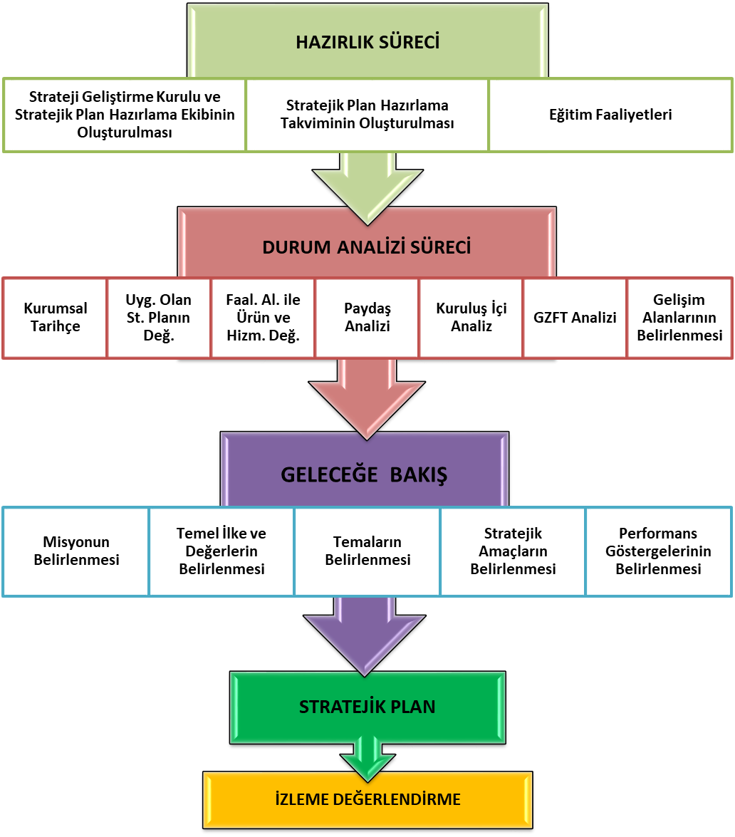

İl mem sitesinde örnek vardır. Kendi okulunuza uygun bir biçimde güncelleme yapınız.

Borsa İstanbul İlkokulu 2019-2023 Stratejik Planı, beş yıllık süresini 31 Aralık 2023 tarihinde tamamlamıştır. Pandemi koşulları sebebiyle, ülkemizdeki genel kısıtlama önlemleri nedeniyle yüz yüze eğitime ara verilmiş ve Milli Eğitim Bakanlığı'nın direktifleri doğrultusunda çevrimiçi eğitim uygulanmıştır. Bu süreçte, stratejik plan kapsamındaki bazı hedeflerin gerçekleştirilememesi ve yüz yüze eğitime özgü bazı göstergelerin ölçülememesi gibi durumlar ortaya çıkmıştır.

Öte yandan, çevrimiçi eğitime geçilmesiyle birlikte derslerin EBA platformu üzerinden işlenmesi ve öğretmenlerin EBA'ya kaydolmalarının zorunlu hale gelmesi, planlanan EBA kullanım oranlarının öngörülen hedefleri aşmasına sebep olmuştur. Salgın döneminde yaşanan bu değişimlere rağmen, eğitim-öğretim faaliyetlerine ara verilmeden devam edilmiştir.

Yüz yüze eğitime ara verilmesiyle ortaya çıkabilecek akademik ve sosyal eksikliklerin giderilmesi amacıyla telafi programları, egzersiz çalışmaları ve İlkokullarda Yetiştirme Programı (İYEP) gibi önlemler alınmıştır. Okulun stratejik planı, İl Milli Eğitim Müdürlüğü ile koordineli olarak yürütülmüş ve 2019-2023 Stratejik Plan süreci başarıyla sonuçlanmıştır.

Tablo 1 Faaliyet Alanı-Ürün/Hizmet Listesi

FAALİYET ALANI | ÜRÜN/HİZMETLER
A- Eğitim-Öğretim Hizmetleri | - Eğitim-öğretim iş ve işlemleri  - Ders Dışı Faaliyet İş ve İşlemleri  - Özel Eğitim Hizmetleri  - Kurum Teknolojik Altyapı Hizmetleri  - Anma ve Kutlama Programlarının Yürütülmesi  - Sosyal, Kültürel, Sportif Etkinlikler  - Öğrenci İşleri (kayıt, nakil, ders programları vb.)  - Zümre Toplantılarının Planlanması ve Yürütülmesi
B- Stratejik Planlama, Araştırma-Geliştirme | - Stratejik Planlama İşlemleri  - İhtiyaç Analizleri  - Eğitime İlişkin Verilerin Kayıtlanması  - Araştırma-Geliştirme Çalışmaları  - Projeler Koordinasyon  - Eğitimde Kalite Yönetimi Sistemi (EKYS) İşlemleri
C- İnsan Kaynaklarının Gelişimi | - Personel Özlük İşlemleri  - Norm Kadro İşlemleri  - Hizmet içi Eğitim Faaliyetleri
D- Fiziki ve Mali Destek | - Okul Güvenliğinin Sağlanması  - Ders Kitaplarının Dağıtımı  - Taşınır Mal İşlemleri  - Taşımalı Eğitim İşlemleri  - Temizlik, Güvenlik, Isıtma, Iğdırlatma Hizmetleri  - Evrak Kabul, Yönlendirme ve Dağıtım İşlemleri  - Arşiv Hizmetleri  - Sivil Savunma İşlemleri
E-Denetim ve Rehberlik | - Okul/Kurumların Teftiş ve Denetimi  - Öğretmenlere Rehberlik ve İşbaşında Yetiştirme Hizmetleri  - Ön İnceleme, İnceleme ve Soruşturma Hizmetleri
F-Halkla İlişkiler | - Bilgi Edinme Başvurularının Cevaplanması  - Protokol İş ve İşlemleri  - Basın, Halk ve Ziyaretçilerle İlişkiler  - Okul-Aile İşbirliği

Kurumumuzun faaliyet alanları dikkate alınarak, kurumumuzun faaliyetlerinden yararlanan, faaliyetlerden doğrudan/dolaylı ve olumlu/olumsuz etkilenen veya kurumumuzun faaliyetlerini etkileyen paydaşlar (kişi, grup veya kurumlar) tespit edilmiştir.

Paydaşların Tespiti

Tablo 2 Paydaş Tablosu

Paydaş Adı | İç Paydaş | Dış Paydaş
Iğdır İl Milli Eğitim Müdürlüğü |  | √
Iğdır Valiliği |  | √
Okul Müdürümüz | √
Öğretmenlerimiz | √
Öğrencilerimiz | √
Velilerimiz | √
Personelimiz | √
İl Emniyet Müdürlüğü |  | √
İl Devlet Hastanesi |  | √
Taşımalı Eğitim Görevlileri |  | √
Diğer Eğitim Kurumları |  | √
Sivil Toplum Kuruluşları |  | √
İl Belediye Başkanlığı |  | √
Mahalle Muhtarlığı |  | √
Diğer Kurum ve Kuruluşlar |  | √

Paydaşların Önceliklendirilmesi

Paydaşların önceliklendirilmesi; Kamu İdareleri İçin Stratejik Planlama Kılavuzunda (2021; 3.1 Sürüm) belirtilen Paydaş Etki/Önem Matrisi’nden (Tablo 7) yararlanılarak hazırlanmıştır.

Tablo 3 Paydaşların Önceliklendirilmesi

PAYDAŞ ADI | İÇ PAYDAŞ | DIŞ PAYDAŞ | ÖNEM DERECESİ | ETKİ DERECESİ | ÖNCELİĞİ
Iğdır İl Milli Eğitim Müdürlüğü |  | √ | 5 | 5 | 5
Iğdır Valiliği |  | √ | 5 | 5 | 5
Okul Müdürümüz | √ |  | 5 | 5 | 5
Öğretmenlerimiz | √ |  | 5 | 5 | 5
Öğrencilerimiz | √ |  | 5 | 5 | 5
Velilerimiz | √ |  | 5 | 5 | 5
Personelimiz | √ |  | 5 | 5 | 5
İl Emniyet Müdürlüğü |  | √ | 3 | 3 | 3
İl Devlet Hastanesi |  | √ | 3 | 3 | 3
Taşımalı Eğitim Görevlileri |  | √ | 3 | 3 | 3
Diğer Eğitim Kurumları |  | √ | 2 | 2 | 2
Sivil Toplum Kuruluşları |  | √ | 2 | 2 | 2
İl Belediye Başkanlığı |  | √ | 3 | 3 | 3
Mahalle Muhtarlığı |  | √ | 2 | 2 | 2
Diğer Kurum ve Kuruluşlar |  | √ | 2 | 2 | 2
Önem Derecesi: 1, 2, 3 gözet; 4,5 birlikte çalış
Etki Derecesi: 1, 2, 3 İzle; 4, 5 bilgilendir
Önceliği: 5=Tam; 4=Çok; 3=Orta; 2=Az; 1=Hiç

Paydaş Görüşlerinin Alınması ve Değerlendirilmesi

Durum Analizi çalışmaları kapsamında; Iğdır İl Milli Eğitim Müdürü başta olmak diğer okul ve kurumların yönetici ve öğretmenleri ile yüz yüze görüşmeler, mülakat, toplantı gerçekleştirilerek, dilek ve önerileri alınmıştır. Öğrenci, öğretmen, veli, yönetici ve personelden oluşan iç paydaşlarımızdan ise toplantı ve anket yöntemleri ile görüşleri alınmıştır. Kurumumuzun iç paydaşlarına yönelik yaptığımız anket çalışmasında, Iğdır İl Milli Eğitim Müdürlüğü tarafından hazırlanan Yönetici, Öğretmen ve Personel İç Paydaş Anketi ile Öğrenci ve Veli İç Paydaş Anketi soruları kullanılmıştır. Anketlere 82 öğrenci, 10 öğretmen, 2 personel, 2 yönetici ve 142 veli olmak üzere toplam 238 paydaşımız katılmıştır.

Tablo 4 Paydaş Görüşlerinin Alınmasına İlişkin Çalışmalar

PAYDAŞ ADI | YÖNTEM | SORUMLU | ÇALIŞMA TARİHİ | RAPORLAMA VE DEĞERLENDİRME SORUMLUSU
İl MEM Yöneticileri | Mülakat, Toplantı | Strateji Geliştirme Kurulu Bşk. | 01.03.2023-08.03.2023 | S. P. Hazırlama Ekibi
Diğer Eğitim Kurumu Yöneticileri | Mülakat | Strateji Geliştirme Kurulu Bşk. | 07.03.2023-19.04.2023 | S. P. Hazırlama Ekibi
Öğretmenlerimiz | Anket, Toplantı | S. P. Ekibi | 06.03.2023-17.05.2023 | S. P. Hazırlama Ekibi
Öğrencilerimiz | Anket | S. P. Ekibi | 07.03.2023-08.05.2023 | S. P. Hazırlama Ekibi
Velilerimiz | Anket | S. P. Ekibi | 18.03.2023-19.04.2023 | S. P. Hazırlama Ekibi
Personelimiz | Anket, Toplantı | S. P. Ekibi | 01.02.2023-10.03.2023 | S. P. Hazırlama Ekibi
Yöneticilerimiz | Anket, Toplantı | S. P. Ekibi | 01.03.2023-04.03.2023 | S. P. Hazırlama Ekibi

Yönetici, Öğretmen ve Personel İç Paydaş Anketi Sonuçları

Öğrenci ve Veli İç Paydaş Anketi Sonuçları

İnsan Kaynakları Yetkinlik Analizi

Tablo 5 Okul Yönetici Sayısı

YÖNETİCİ SAYILARI
 | Müdür | Müdür Başyardımcısı | Müdür Yardımcısı
Norm | 1 | 0 | 2
Mevcut | 1 | 0 | 2

Tablo 6 Öğretmen, Öğrenci, Derslik Sayıları
SIRA | ÖĞRENCİ-ÖĞRETMEN-DERSLİK BİLGİLERİ | SAYI
1 | Öğrenci Sayısı | 631
2 | Öğretmen Sayısı | 42
3 | Derslik Sayısı | 36
4 | Derslik Başına Düşen Öğrenci Sayısı | 18
5 | Öğretmen Başına Düşen Öğrenci Sayısı | 15

Tablo 7 Branş Bazında Öğretmen Norm, Mevcut, İhtiyaç Sayıları

SIRA | BRANŞ | NORM | MEVCUT | İHTİYAÇ
1 | Sınıf Öğretmeni | 24 | 22 | 2
2 | İngilizce Öğretmeni | 2 | 1 | 1
3 | Özel Eğitim | 6 | 6 | 0
4 | Okul Öncesi | 6 | 6 | 0
5 | Din Kültürü ve Ahlak Bilgisi | 1 | 1 | 0
6 | Rehberlik | 2 | 2 | 0

Tablo 8 Yardımcı Personel/Destek Personeli Sayısı

SIRA | BRANŞ | NORM | MEVCUT | İHTİYAÇ
1 | Memur | 0 | 0 | 0
2 | Destek Personeli | 0 | 0 | 0
3 | Güvenlik Görevlisi | 0 | 0 | 0

Fiziki Kaynak Analizi

Tablo 9 Okul Binasının Fiziki Durumu

SIRA | KULLANIM ALANI/TÜRÜ | BİNA YAPISAL DURUMU  (Tahsisli Binalar Dâhil) | BİNA KAPASİTE DURUMU (Yeterli/Yetersiz)
1 | Hizmet Binası | 1 | Yeterli
2 | Personel Lojmanı | 0 | -
3 | Spor Salonu | 1 | Yeterli
4 | Kütüphane | 1 | Yeterli
5 | İhata Duvarı | 0 | Yeterli
6 | Güvenlik Kamerası Sayısı | 16 | Yetersiz
7 | Yemekhane | 1 | Yeterli
8 | Asansör-Lift (Engelli) | 1 | Yeterli
9 | Rampa (Engelli) | 1 | Yeterli

Tablo 10 Teknoloji ve Bilişim Altyapısı

TEKNOLOJİ VE BİLİŞİM ALTYAPISI
Etkileşimli akıllı tahta sayısı | 40
Tablet sayısı | 0
İnternet altyapısı | Var
Bilgisayar/bilişim teknolojileri sınıfı/laboratuvarı sayısı | 0
Fotokopi makinesi sayısı | 1
DYS kullanımı | Var
Bilişim Teknolojileri/Bilişim Teknolojileri Rehber Öğretmeni sayısı | 1
Elektronik dilek, istek, öneri sisteminin kullanımı | Var
SMS bilgilendirme sistemi kullanımı | Yok
MEB tarafından sağlanan resmi internet sitesinin kullanımı | Var
Resmi elektronik posta adresinin kullanımı | Var

Mali Kaynak Analizi

Tablo 11 Tahmini Kaynaklar (TL)

Müdürlüğümüzün 2024-2028 dönemindeki nakdi kaynakları, tasarruf tedbirleri de dikkati alınarak tahmini hesaplanmış ve tabloda sunulmuştur.

KAYNAKLAR | 2024 | 2025 | 2026 | 2027 | 2028 | Toplam Kaynak
Bütçe Dışı Fonlar (Okul Aile Birliği) | 6885 | 8606 | 11188 | 16048 | 22468 | 65195
Diğer (Ulusal ve Uluslararası Hibe Fonları vb.) | 0 | 0 | 0 | 0 | 0 | 0
TOPLAM | 6885 | 8606 | 11188 | 16048 | 22468 | 65195

İç ve dış paydaşlarımıza yönelik yaptığımız öğretmenler kurulu toplantıları, zümre öğretmenler kurulu toplantıları şube öğretmenler kurulu toplantıları, veli toplantıları, odak grup görüşmeleri, ev-işyeri ziyaretleri, iç paydaş anketi vb. çalışmalarla birlikte dış paydaşlarımıza yönelik yaptığımız toplantılar, yüz yüze görüşmeler/mülakat vb. çalışmalardan elde edilen sonuçlara göre kurumumuzun GZFT Analizi yapılmıştır. GZFT Analizi yapılırken ayrıca öğretmen nöbet defteri kayıtları, yazılı, sözlü veya elektronik dilek, öneri, şikayet sistemleri, önceki plan dönemine ait tespitler, kurumsal raporlar, kurumsal istatistikler, bilimsel makaleler, tezler ve raporlardan yararlanılmıştır. GZFT Analizi sonucunda kurumsal düzeyde güçlü ve zayıf yönlerimiz ile kurumumuz için önem arz eden fırsat ve tehditler listelenmiştir.

Tablo 12 GZFT Listesi

İÇ ÇEVRE | GÜÇLÜ YÖNLER | - Kadın velilerimizin, eğitim faaliyetlerine beklenen düzeyde katılım sağlaması  - İl MEM tarafından yürürlüğe konan çalışmaların sahiplenilmesi  - Öğrenci ve personel işleri ile eğitim öğretim faaliyetlerinin mevzuata uygun olarak yürütülmesi  - Bilgi edinme, halkla ilişkiler sürecinin mevzuatın belirlediği yasal sürede gerçekleşmesi  - İletişim ve yazışma süreçlerinin aksatılmadan gerçekleşmesi  - Öğrenci velilerimizin okul civarında ikamet etmesi  - Personelimizin işbirliği içerisinde çalışması  - Kurumsal kültürün gelişmiş olması  - Taşımalı eğitim iş ve işlemlerinin aksatılmadan yürütülmesi  - Destek odası, kütüphane bulunması  - Okulumuzda Rehberlik Servisi bulunması
 | ZAYIF YÖNLER | - Kazandırılan davranışların aile ortamında devam ettirilmemesi  - Öğrenci başarısı söz konusu olduğunda, velilerimizin ders notlarını davranış eğitiminden ön planda tutulması  - Öğrenci velilerinin eğitimcilere yönelik müdahale alanlarının fazla olması, eğitimcilerde mental yorgunluğa neden olması  - Veli toplantılarına genel katılım oranlarının beklenen düzeyde olmaması  - Özel eğitim hizmetlerinden yararlanması gereken velilerin önyargıları, çevresel etmenlerden kaynaklanan çekinceleri  - Okul ve kurumlarda veli görüşme randevu sisteminin bulunmaması, velilerin ders saatlerinde görüşme talepleri  - Okul-Aile Birliklerinin, iş ve işlemlerinin okul yönetimince yüklenilmek zorunda kalınması  - İlçe merkezinde bulunan okulların daha başarılı olacağı yönündeki yanlış kaygılar  - Okulumuza, diğer okullarda uyum problemi yaşayan öğrencilerin nakil talepleri  - Devamsızlık oranlarının yüksek olması
DIŞ ÇEVRE | FIRSATLAR | - Öğretmen, yönetici ve personel normu doluluk oranının yüksek olması  - Okulumuzun il merkezinde bulunması  - Sınıf öğretmeni ve branş öğretmeni ihtiyacının olmaması  - Ulaşım kolaylığı  - Kültürel ve demografik çeşitlilik
 | TEHDİTLER | - Aile gelir düzeyinin genel olarak düşük olması  - Velilerimizin çoğunlukla geçici işlerde çalışması, düzenli gelirlerinin olmaması  - Kurumun merkezi çevreden uzak kalması  - Güvenlik görevlisi bulunmaması  - Taşımalı eğitim öğrencilerinin bulunması  - Okul-aile iletişiminde kopukluklar bulunması

Tablo 13 Tespitler ve İhtiyaçlar

GELİŞİM/ SORUN ALANLARI | TESPİTLER VE İHTİYAÇLAR
- İl ve Okul St. Planlarında bütünlük olmaması | - İl ve Okul hedefleri ve göstergelerinde bütünlük sağlanması
- Müdürlüğümüzün hizmetlerini mevzuattaki hükümlere uygun olarak yürütmektedir.  - Tabi olduğumuz mevzuatın kapsamı, Müdürlüğümüzün yetkilerini çeşitlendirmekle birlikte sınırlamaktadır.  - Kurumsal kültürümüz, mevzuatta sık yaşanan değişikliklere hazırlıklı olmasına rağmen öğrenci ve velilerimizden oluşan paydaşlarımız, yeni ve farklı çalışmalara uyuma direnç göstermektedir.  - Mevzuat itibariyle öğrenci velilerinin eğitim faaliyetlerine müdahale alanını sınırlandıran herhangi bir mekanizma bulunmamaktadır. | - Diğer kurumlarla işbirliğinde, yetki alanının genişletilmesi  - Mevzuat itibariyle Okul Müdürlerinin yetkilerinin artırılması  - Eğitim uygulamaları konusunda ulusal düzeyde tanıtım çalışmaları yaparak öğrenci ve velilerinin bilgilendirilmesi  - Mevzuatta ihtiyaç duyulan değişikliklerde “yenileme” çalışmaları yerine “güncelleme” çalışmalarına yer verilmesi  - Öğrenci velilerinin eğitim faaliyetlerine müdahale alanlarının sınırlandırılması için yasal tedbirlerin alınması  - Mevzuatın, çalışanların kendilerini güvende hissedebileceği şekilde yeniden düzenlenmesi
- Stratejik Plan Hazırlama, Stratejik Yönetim Süreci ile ilgili diğer iş ve işlemler
- Stratejik Plan hedef ve göstergelerinin üst politika belgelerindeki ilke ve prensiplere uygun hazırlanması
- Paydaş türü fazladır, paydaşlarımızın kurumumuzdan beklentileri farklı ve çok çeşitlidir | - Paydaşların idareden beklentilerinin faaliyet alanlarıyla uyumu sağlanması, plan döneminde kurumsal faaliyetler hakkında paydaşlara düzenli bilgilendirme yapılması
- Çalışanlarımızın her biri farklı türden yeterliliklere sahiptir | - Çalışanlarımızın her alanda bilgi sahibi olması için hizmet içi eğitim faaliyetleri düzenlenmesi
- Kurumsal kültürümüz gelişmiş durumdadır. Kurum içi iletişim gelişmiştir, halkla ilişkiler sağlıklı bir şekilde yürütülmektedir.  - Eğitim faaliyetlerine kadın velilerimizin katılım oranları yüksektir fakat genel katılım oranları beklenen düzeyde değildir | - Eğitim-öğretim faaliyetlerine genel katılım oranlarının yükseltilmesi
- Kurumumuza ait ödenek kaleminin bulunmaması  - Ailelerin gelir düzeyi düşük olduğundan okul-aile birliğine az miktarda bağış yapılmaktadır  - Okul-aile birliği iş ve işlemleri okul yöneticileri tarafından üstlenilmektedir | - Harcama planlamalarında mali kaynaklarda meydana gelecek öngörülemeyen değişikliklerin dikkate alınması  - İlkokullara ödenek ayrılması

MİSYONUMUZ
Milli Eğitim Bakanlığının ilke ve amaçları doğrultusunda çağdaş,evrensel ve bilimsel eğitim sunmak;bu eğitimin sürekliliğini ve gelişimini güvence altına almaktır.

VİZYONUMUZ
Öğrencilerde ve kurumun bütününde istendik yaşantılar oluşturmak ve bu yaşantılar doğrultusunda davranış değişiklikleri kazandıran bir kurum olmak

TEMEL DEĞERLERİMİZ
- Öz disiplin
- Düzen
- Üretkenlik
- Başarı
- Çağdaşlık
- Güvenirlilik
- Yaratıcılık
- Vatanseverlik
- Evrensellik

Tablo 15: Amaç, Hedef, Gösterge ve Stratejilere İlişkin Kartlar
Amaç 1 |  | Evrensel,milli ve manevi değerlere sahip çağdaş bireyler yetiştirmek
Hedef 1.1 |  | Okuldaki öğrenme ortamları için iyileştirmeler yapılacaktır.
Amacın İlgili Olduğu Program/Alt Program Adı |  | TEMEL EĞİTİM
Amacın İlişkili Olduğu Alt Program Hedefi |  | Eğitime Erişim ve Fırsat Eşitliği
Performans Göstergeleri |  | Hedefe Etkisi (%) | Plan Dönemi Başlangıç Değeri | 2024 | 2025 | 2026 | 2027 | 2028
PG-1.1.1  Temel eğitimde okullaşma oranı (%) (Yaş Grubu) | 6-9 Yaş | 25 | 97,30 | 85 | 90 | 95 | 100 | 100
 | 10-13 Yaş | 25 | 96,33 | 85 | 90 | 95 | 100 | 100
PG-1.1.2  Öğrenci sayısı 30’dan fazla olan şube oranı (%) | İlkokulda öğrenci sayısı 30’dan fazla olan şube oranı (%) | 10 | 2,65 | 0 | 0 | 0 | 0 | 0

İş Birliği Yapılacak Birim(ler) | İEŞM, BİŞM, DÖŞM, ÖÖKŞM, DHŞM, HHB
Stratejiler | S-1.1.1: Kayıt bölgesinde yer alan öğrencilerin tespiti çalışması yapılacaktır.  S-1.1.2: Göçle gelen öğrencilere uyum programı oluşturulacaktır.
Riskler | - Dışarıdan gelen öğrencilerin sınıf düzenini bozması  - Uyum sorunları
Maliyet Tahmini | 9313.55 TL
Tespitler | - Göç alan bölgede bulunulması
İhtiyaçlar | - Göç alan bireylerin rehabilite edilecek programlara yönlendirilmesi

Amaç 1 |  | Evrensel,milli ve manevi değerlere sahip çağdaş bireyler yetiştirmek
Hedef 1.2 |  | Okul öncesi eğitim desteklenerek erişim imkânları artırılacaktır.
Amacın İlgili Olduğu Program/Alt Program Adı |  | TEMEL EĞİTİM
Amacın İlişkili Olduğu Alt Program Hedefi |  | Okul Öncesi Eğitim
Performans Göstergeleri |  | Hedefe Etkisi (%) | Plan Dönemi Başlangıç Değeri | 2024 | 2025 | 2026 | 2027 | 2028
PG-1.2.1 İlkokul birinci sınıf öğrencilerinden en az bir yıl okul öncesi eğitim almış öğrenci oranı (%) |  | 30 | 80 | 85 | 90 | 95 | 97 | 100
PG-1.2.2  Okul öncesi okullaşma oranı (%) (Yaş Grubu) | 3-5 yaş | 20 | 61,8 | 65 | 70 | 75 | 80 | 85
 | 4-5 yaş | 20 | 80 | 85 | 90 | 95 | 95 | 100
PG-1.2.3 Ebeveynine aile eğitimi verilen okul öncesi çocuk sayısı |  | 30 | 30 | 40 | 50 | 60 | 70 | 85

İş Birliği Yapılacak Birim(ler) | BİŞM, SGB, İEŞM, ÖÖKŞM
Stratejiler | S-1.2.1: Uygulanan eğitim mevcut çevreye adapte edilecektir.  S-1.2.2: Öğrenme ortamlarının kapasitesi artırılacak  S-1.2.3: Okul öncesi eğitimde ebeveyn bilgilendirme çalışmaları artırılacak.  S-1.2.4: Okul öncesi eğitimde okul-aile iş birliği, farkındalık geliştirme ve bilgilendirme çalışmaları yoluyla desteklenecek.
Riskler | - Aileler ilgisiz olması  - Maddi yetersizlikler
Maliyet Tahmini | 9313.55 TL
Tespitler | - Sınıf materyalleri yeterli değil  - Aile farkındalığı düşük
İhtiyaçlar | - Ailelere eğitim verilmesi  - Öğrenme ortamlarının zenginleştirilmesi

Amaç 1 |  | Evrensel,milli ve manevi değerlere sahip çağdaş bireyler yetiştirmek
Hedef 1.3 |  | Öğrencilerin sosyal,kültürel faaliyetlere katılımı artırılacak ve okuma alışkanlığı kazandırılacaktır.
Amacın İlgili Olduğu Program/Alt Program Adı |  | TEMEL EĞİTİM
Amacın İlişkili Olduğu Alt Program Hedefi |  | İlkokul
Performans Göstergeleri |  | Hedefe Etkisi (%) | Plan Dönemi Başlangıç Değeri | 2024 | 2025 | 2026 | 2027 | 2028
PG-1.3.1  Temel eğitimde en az bir sosyal etkinliğe katılan öğrenci oranı (Temel Eğitim) (%) | İlkokul | 15 | 51 | 53 | 55 | 57 | 59 | 61
PG-1.3.3  Öğrenci başına okunan kitap sayısı | İlkokul | 10 | 15 | 15 | 17 | 17 | 18 | 19
PG-1.3.4 Okuma kültürünü artırmaya yönelik düzenlenen etkinliklere katılan öğrenci oranı |  | 10 | 10 | 25 | 30 | 40 | 50 | 60
PG-1.3.5  Geleneksel çocuk oyunlarına yönelik bahçe düzenlemesi yapılan okul oranı (%) | Okul Öncesi | 10 | 0 | 10 | 30 | 50 | 70 | 80
 | İlkokul | 10 | 0 | 10 | 30 | 50 | 70 | 80

İş Birliği Yapılacak Birim(ler) | İEŞM, BİŞM, DHŞM, DÖŞM, HBÖŞM
Stratejiler | S-1.3.1: Okulda yarışmalar düzenlenecek yarışmalar ve etkinliklerle öğrencilerin katılımı teşvik edilecektir.  S-1.3.2: Teknolojik gelişmeler tanıtılacaktır.  S-1.3.3: Yaşanan şehir ve çevre tanıtılacaktır.  S-1.3.4: Okulda bahçesinde geleneksel oyunlar oynatılacaktır.
Riskler | - Mali yetersizlik  - Çevre yetersizliği
Maliyet Tahmini | 9313.55 TL
Tespitler | - Dış paydaşlarla işbirliği eksikliği  - Kurum altyapı eksikliği  - Öğrencilerin ilgisizliği
İhtiyaçlar | - Okul bahçesinde geleneksel çocuk oyunları için uygun çevre oluşturulması  - İş birliği artırılması  - Öğrencilerin teşvik edilmesi

Amaç 1 |  | Evrensel,milli ve manevi değerlere sahip çağdaş bireyler yetiştirmek
Hedef 1.4 |  | İlkokulda öğrenme kayıplarını azaltmaya yönelik destekleyici mekanizmalar güçlendirilecektir.
Amacın İlgili Olduğu Program/Alt Program Adı |  | TEMEL EĞİTİM
Amacın İlişkili Olduğu Alt Program Hedefi |  | İlkokul
Performans Göstergeleri |  | Hedefe Etkisi (%) | Plan Dönemi Başlangıç Değeri | 2024 | 2025 | 2026 | 2027 | 2028
PG-1.4.2 İlkokullarda yetiştirme programına dâhil olması beklenen öğrencilerin programa katılma oranı (%) |  | 60 | 65 | 70 | 75 | 80 | 85 | 7
PG-1.4.3  20 gün ve üzeri özürsüz devamsızlık yapan öğrenci oranı (%) | İlkokul | 10 | 9 | 8 | 7 | 6 | 5 | 4

İş Birliği Yapılacak Birim(ler) | OŞM, BİŞM, DÖŞM, ÖÖKŞM
Stratejiler | S-1.4.1: İYEP ile ilgili aile ve öğrencilere bilgilendirme yapılacaktır.  S-1.4.2: Katılım artırılacak ve devam izlenecektir.  S-1.4.3: Devamsız öğrenciler ile ilgili ailelerle görüşülecektir.
Riskler | - Ailelerin konu hakkındaki ilgisizliği  - Okula devamın sağlanması konusunda okul-aile iş birliğinin yetersiz kalması,  - Öğrenme kayıplarının telafi edilmesi için düzenlenen mekanizmaların yetersiz kalması.
Maliyet Tahmini | 9313.55 TL
Tespitler | - İlkokullarda yetiştirme programlarına katılımın düşük olması,  - Öğrenme kayıplarını önlemeye yönelik eksiklikler
İhtiyaçlar | - Devamsızlığın önlenmesi ve öğrenme kayıplarının giderilmesi için rehberlik sisteminin güçlendirilmesi,  - Öğrenme kayıplarını telafi edecek etkili mekanizmaların oluşturulmasına yönelik ihtiyaç.

Amaç 5 | Girişimci, üretken, öz disiplinli bireyler yetiştirmek
Hedef 5.1 | Okulda proje katılımı sağlamak
Amacın İlgili Olduğu Program/Alt Program Adı | ÖĞRENME KAZANIMLARI
Amacın İlişkili Olduğu Alt Program Hedefi | Öğretim Programları ve Materyaller
Performans Göstergeleri | Hedefe Etkisi (%) | Plan Dönemi Başlangıç Değeri | 2024 | 2025 | 2026 | 2027 | 2028
PG-5.1.1 Okullarda Uygulanan Etwinning Projesi Sayısı | 20 | 0 | 0 | 1 | 1 | 2 | 2
PG-5.1.2 Kalite Etiketi Alınan Etwinning Proje Sayısı | 20 | 0 | 0 | 0 | 0 | 1 | 1

İş Birliği Yapılacak Birim(ler) | OŞM, TEŞM
Stratejiler | S-5.1..1 Etwining’e katılım sağlanacaktır.  S-5.1.2 Kalite etiketi alınan proje sayısında artış sağlanacaktır.  S-5.1.3 Okullarda uygulanan etwinning projelerinin kalitesi arttırılacaktır.
Riskler | - Yeterli katılım sağlanamaması  - Faaliyetlerde sürekliliğin sağlanamaması  - Mali kaynakların yetersiz kalması
Maliyet Tahmini | 9313.55 TL
Tespitler | - Projelere yeterli ilgilinin olmaması
İhtiyaçlar | - Proje Eğitimlerinin Verilmesi

Amaç 5 | Girişimci, üretken, öz disiplinli bireyler yetiştirmek
Hedef 5.2 | Çevre ve iklim değişikliği konusunda bilinçlendirme yapılacaktır.
Amacın İlgili Olduğu Program/Alt Program Adı | ÖĞRENME KAZANIMLARI
Amacın İlişkili Olduğu Alt Program Hedefi | Çevre Bilinci
Performans Göstergeleri | Hedefe Etkisi (%) | Plan Dönemi Başlangıç Değeri | 2024 | 2025 | 2026 | 2027 | 2028
PG-5.2.1 Atık yönetimi sistemi öğrenci katılım sayısı | 30 | 50 | 50 | 100 | 200 | 300 | 400
PG-5.2.2 Okulum Temiz Belgelendirme Sistemi öğrenci katılım sayısı | 20 | 100 | 100 | 150 | 200 | 250 | 350

İş Birliği Yapılacak Birim(ler) | BİŞM, DÖŞM, HBÖŞM, İEŞM, MTEŞM, OŞM, ÖERHŞM, TEŞM, EMB
Stratejiler | S-5.2.1 Sıfır atık uygulamasına başvurulacak ve öğrencilerin de katılımı sağlanacaktır.  S-5.2.5 Okulum Temiz Belgelendirme Sistemi belgelendirme başvurusu yapılacaktır.
Riskler | - Faaliyetlerde sürekliliğin sağlanamaması  - Çevre bilinci konusunda toplumun farkındalıklara karşı dirençli olması  - Mali kaynakların yetersiz kalması
Maliyet Tahmini | 9313.55 TL
Tespitler | - Doğal kaynakların korunması ve tasarrufuna karşı tedbirler alınmaması  - İklim değişikliği konusunda bilinçsizlik
İhtiyaçlar | - Su tasarrufunun sağlanması  - Atıkların yönetilmesi

Amaç 7 |  | Teknolojik gelişmeleri takip eden kurumsal altyapıyı geliştirmek
Hedef 7.1 |  | Kurumdaki öğretmenlerin mesleki yeterlik düzeyleri artırılacaktır.
Amacın İlgili Olduğu Program/Alt Program Adı |  | KURUMSAL KAPASİTE
Amacın İlişkili Olduğu Alt Program Hedefi |  | Öğretmen ve Yöneticiler
Performans Göstergeleri | Hedefe Etkisi (%) | Plan Dönemi Başlangıç Değeri | 2024 | 2025 | 2026 | 2027 | 2028 | 2028
PG-7.1.1 Öğretmen başına düşen yıllık hizmet içi eğitim süresi (Saat) | 40 | 1,15 | 2,15 | 3,15 | 4,15 | 5,15 | 5,15 | 115
PG-7.1.2 ISCED  sınıfiamasına göre öğretmenlerin hizmet içi eğitime katılım düzeyi (%) | 30 | 1,09 | 1,20 | 2,20 | 3,20 | 4,20 | 5,50 | 95
PG-7.1.3 Uzaktan Eğitim Kapısı aracılığıyla eğitimlere katılan personel oranı (%) | 30 | 5,5 | 6,7 | 7,8 | 8,8 | 9,8 | 10,01 | 20

İş Birliği Yapılacak Birim(ler) | BİŞM, DÖŞM, HBÖŞM, MTEŞM, OŞM, ÖERHŞM, ÖÖKŞM, TEŞM, EMB, ,
Stratejiler | S-7.1.1 Okul yönetimi ve öğretmenler arasında bilgi paylaşımı yapılacaktır.  S-7.1.2 Öğretmenlerin desteklenmesi sağlanacaktır.  S-7.1.3 Öğretmenlerimizin ve okul yöneticilerimizin mesleki gelişimlerini sürekli desteklemek üzere kurum dışı iş birlikleri desteklenecektir.
Riskler | Değişen teknolojik gelişmelere karşı uyumsuzluk
Maliyet Tahmini | 9313.55 TL
Tespitler | - Öğretmenlerin talep ettikleri düzeyde eğitim alamaması  - Öğretmenlerin mesleki gelişim ihtiyaç ve önceliklerini belirlemede okulların yetersiz kalması
İhtiyaçlar | - Meslek içi eğitimlerle öğretmen yeterliliklerinin artırılması

Tahmini Kaynaklar Analizinden yararlanılarak kurumumuzun 5 yıllık hedeflerine ulaşılabilmesi için planlanan faaliyetlerin Tahmini Maliyet Analizi yapılmıştır.

Tablo 15 Tahmini Maliyetler (TL)

Hedefler | 2024 | 2025 | 2026 | 2027 | 2028 | Toplam Maliyet
A1 | 3934.28 | 4917.68 | 6393.12 | 9170.28 | 12838.84 | 37254.2
H1.1 | 983.57 | 1229.42 | 1598.28 | 2292.57 | 3209.71 | 9313.55
H1.2 | 983.57 | 1229.42 | 1598.28 | 2292.57 | 3209.71 | 9313.55
H1.3 | 983.57 | 1229.42 | 1598.28 | 2292.57 | 3209.71 | 9313.55
H1.4 | 983.57 | 1229.42 | 1598.28 | 2292.57 | 3209.71 | 9313.55
A5 | 1967.14 | 2458.84 | 3196.56 | 4585.14 | 6419.42 | 18627.1
H5.1 | 983.57 | 1229.42 | 1598.28 | 2292.57 | 3209.71 | 9313.55
H5.2 | 983.57 | 1229.42 | 1598.28 | 2292.57 | 3209.71 | 9313.55
A7 | 983.57 | 1229.42 | 1598.28 | 2292.57 | 3209.71 | 9313.55
H7.1 | 983.57 | 1229.42 | 1598.28 | 2292.57 | 3209.71 | 9313.55
TOPLAM | 6885 | 8606 | 11188 | 16048 | 22468 | 65195

Borsa İstanbul İlkokulu Müdürlüğünün 2024-2028 Stratejik Planı İzleme ve Değerlendirme sürecini ifade eden İzleme ve Değerlendirme Modeli hazırlanmıştır. Borsa İstanbul İlkokulu Stratejik Plan İzleme-Değerlendirme çalışmaları eğitim-öğretim yılı çalışma takvimi de dikkate alınarak 6 aylık ve 1 yıllık sürelerde gerçekleştirilecektir. 6 aylık sürelerde okul müdürüne rapor hazırlanacak ve değerlendirme toplantısı düzenlenecektir. İzleme-değerlendirme raporu, istenildiğinde İl Milli Eğitim Müdürlüğüne gönderilecektir.

Şekil 8 Stratejik Plan İzleme ve Değerlendirme Modeli

EKLER

Tablo 16 Strateji Geliştirme Kurulu

SIRA | ADI-SOYADI | GÖREVİ | KURULDAKİ GÖREVİ
1 | Ahmet KAMAN | Okul Müdürü | Başkan
2 | Hüseyin GÜNHAN | Müdür Yardımcısı | Üye
3 | Özcan OCAK | Öğretmen | Üye
4 | Ersin İDGU | Öğretmen | Üye
5 | Rıdvan KAYAR | Okul Aile Birliği Başkanı | Üye

Tablo 17 Stratejik Planlama Ekibi

SIRA | ADI-SOYADI | GÖREVİ | EKİPTEKİ GÖREVİ
1 | Burakhan CİRİT | Müdür Yardımcısı | Başkan
2 | Seyithan SEYYAR | Öğretmen | Üye
3 | Yakup KILIÇ | Öğretmen | Üye
4 | Serkan ESKİKART | Öğretmen | Üye
5 | Agit DERİNÇAY | Veli | Üye

